СОВЕТ ДЕПУТАТОВ МУНИЦИПАЛЬНОГО ОБРАЗОВАНИЯ
СЕЛЬСКОЕ ПОСЕЛЕНИЕ «ХОНХОЛОЙСКОЕ»

РЕШЕНИЕ

от « 23 » ноября 2022 г. № 101
село Хонхолой

Об утверждении схемы многомандатного избирательного округа для проведения выборов депутатов муниципального образования сельское поседение «Хонхолойское»

В соответствии с пунктами 2, 7 статьи 18 Федерального закона № 67-ФЗ «Об основных гарантиях избирательных прав и права на участие в референдуме граждан Российской Федерации», пунктами 2, 6 статьи 9 Закона Республики Бурятия «О выборах депутатов представительного органа муниципального образования в Республике Бурятия» Совет депутатов муниципального образования сельское поседение «Хонхолойское» решил:

- Утвердить схему многомандатного избирательного округа для проведения выборов депутатов муниципального образования сельское поселение «Хонхолойское» (приложение №1 и №2).

2. Обнародовать настоящее решение на стенде администрации муниципального образования сельское поселение «Хонхолойское».

И. О. Главы муниципального образования
сельское поселение «Хонхолойское» Ю.А. Васильева

Председатель Совета депутатов
муниципального образования
сельское поселение «Хонхолойское» Н. И. Мальцева

Приложение №1 к решению
Совета депутатов
муниципального образования
сельское поселение «Хонхолойское»
от «23» ноября 2022 г. № 101

Схема многомандатного избирательного округа
по выборам депутатов представительного органа местного самоуправления
муниципального образования сельское поселение «Хонхолойское»
Мухоршибирского района Республики Бурятия

Наименование муниципального образования (сельское поселение) | Номер округа | Наименование округа | Численность избирателей | Количество депутатских мандатов | Границы многомандатного избирательного  округа
«Хонхолойское» | 20 | Хонхолойский | 1047 | 10 | В границах: села Хонхолой

Приложение №2 к решению
Совета депутатов
муниципального образования
сельское поселение «Хонхолойское»
от «23» ноября 2022 г. № 101
Графическое изображение схемы многомандатного избирательного округа
по выборам депутатов представительного органа местного самоуправления
муниципального образования сельское поселение «Хонхолойское»
Мухоршибирского района Республики Бурятия

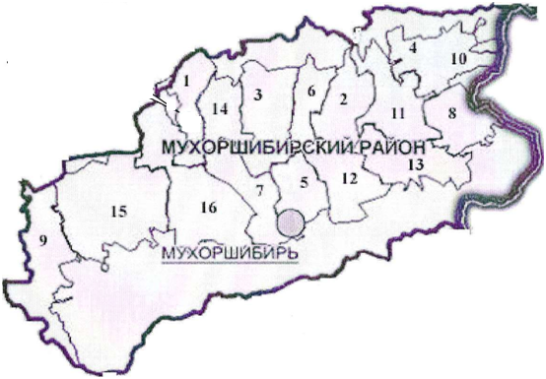  село Хонхолой –  избирательный округ №20 | Наименование сельских поселений:  - Сельское поселение «Барское»  - Сельское поселение «Бомское»  - Сельское поселение «Калиновское»  - Сельское поселение «Кусотинское»  - Сельское поселение «Мухоршибирское»  - Сельское поселение «Нарсатуйское»  - Сельское поселение «Новозаганское»  - Сельское поселение «Никольское»  - Сельское поселение «Подлопатинское»  - Сельское поселение «Саганнурское»  - Сельское поселение «Тугнуйское»  - Сельское поселение «Харашибирское»  - Сельское поселение «Хонхолойское»  - Сельское поселение «Хошун-Узурское»  - Сельское поселение «Цолгинское»  - Сельское поселение «Шаралдайское»

